Modules X20 avec une plus grande densité de composants
Commutation de courants jusqu'à 2 A dans un boîtier compact
Engagé sur la voie de la miniaturisation, B&R propose deux nouveaux modules à très haute densité de composants : le X20DO8323 à 8 sorties push/pull, et le module X20DO6639 à 6 sorties relais 30 VDC ou 230 VAC.
Jusqu'à huit moteurs
Les sorties digitales du DO8323 sont isolées galvaniquement et se connectent, au choix, en high-side, low-side ou push/pull. Avec des ponts complets, ce module peut contrôler jusqu'à 4 moteurs DC avec une tension nominale de 12 à 24 VDC et un courant nominal jusqu'à 0,5 A. Avec des demi-ponts, il peut contrôler jusqu'à 8 moteurs.
Le module DO6639 présente 6 relais isolés avec contacts normalement ouverts. Ces relais supportent jusqu'à 2 A, tant à 30 VDC qu'à 230 VAC. B&R a ainsi notablement accru la densité de composants sur ses modules relais 230 VAC.

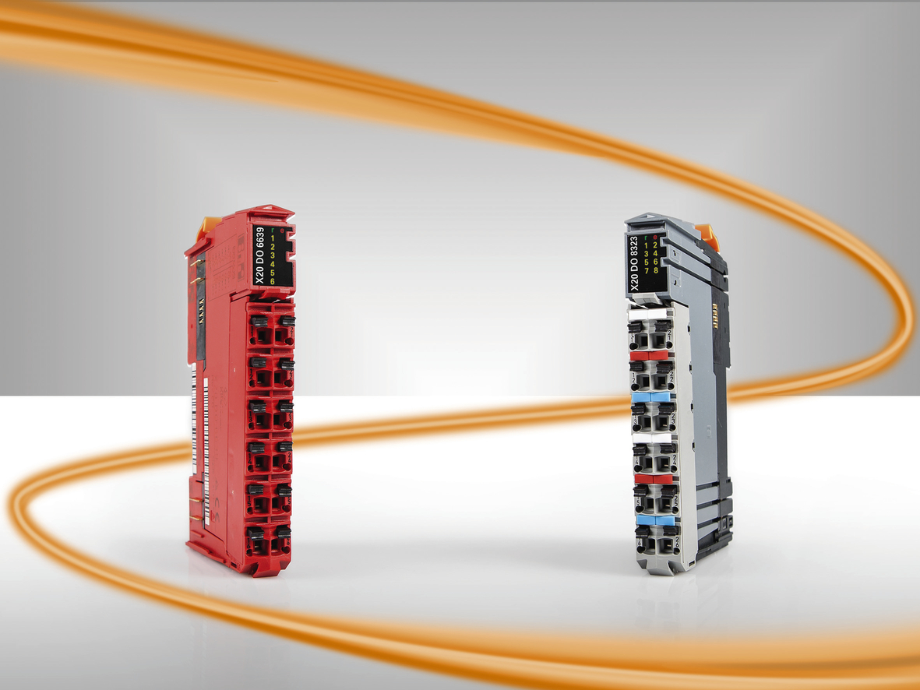
B&R présente deux nouveaux modules d'E/S X20 à haute densité de composants.

A propos de B&R
B&R est une société d'automatismes innovante dont le siège social est basé en Autriche et qui dispose d'agences partout dans le monde. Le 6 juillet 2017, B&R est devenue une business unit du groupe ABB. Comptant parmi les leaders de l’automatisation industrielle, B&R allie technologies avancées et ingénierie de haut niveau pour fournir à ses clients, dans la quasi-totalité des industries, des solutions complètes pour l’automatisation de machines et de lignes, le contrôle de mouvements, la visualisation et la sécurité intégrée. En s’appuyant sur des standards de communication IoT Industriel comme OPC UA, POWERLINK et openSAFETY, et sur le puissant environnement de développement logiciel Automation Studio, B&R façonne l'avenir de l'ingénierie des automatismes. Forte de son leadership technologique, la société puise sa capacité d'innovation dans sa volonté de simplifier les processus et d'aller au-delà des attentes des clients.
Pour plus d'informations : www.br-automation.com

